新 书 推 荐

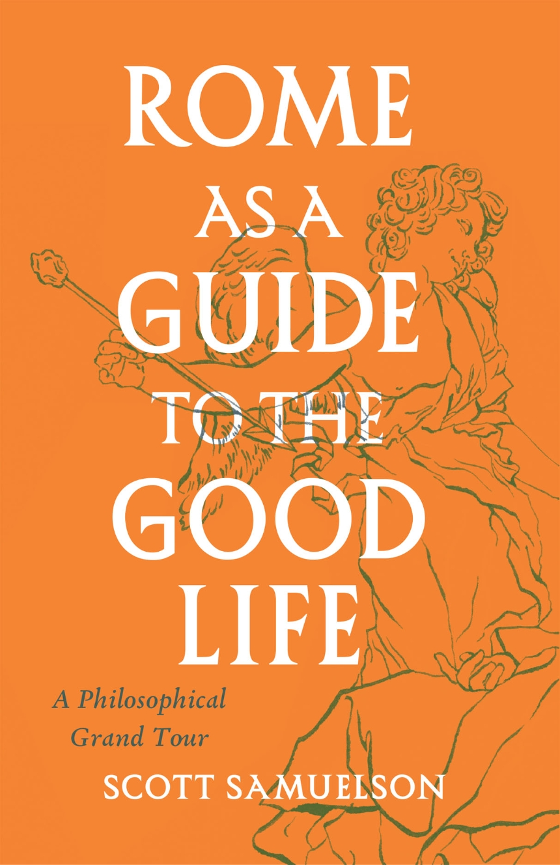
中文书名：《美好生活指南：一场宏大的罗马哲学之旅》
英文书名：Rome as a Guide to the Good Life: A Philosophical Grand Tour
作 者：Scott Samuelson
出 版 社：University of Chicago Press
代理公司：ANA/Leah
出版时间：2023年4月
代理地区：中国大陆、台湾
页 数：272页
审读资料：电子稿
类 型：大众哲学

内容简介：

一本独特、便携的指南——勾勒出罗马伟大哲学传统的同时，也可作为这座城市的 “旅行伴侣”。

这本罗马指南适合那些对甜蜜的生活（la dolce vita）和古罗马人所说的“vita beata”（美好生活）感兴趣的读者。作者斯科特·萨缪尔森以哲学家和思想家的视角，带领读者参观这座“永恒之城”——在这里，传统的哲学思想植根于城市本身的地理环境中。跟随作者的脚步探索这座城市的伟大艺术作品及其最著名的景点——罗马斗兽场、古罗马广场、鲜花广场——萨缪尔森也触及了这些艺术品和景点提出的棘手道德和情感问题的核心。全书将哲学思想与遍布罗马的地点结合，解决了大多数罗马之旅都伴随着深刻的哲学问题，却无法得到解答。所有这些古老的历史都会告诉我们：我们到底是谁？

作者既是一位给读者带来启发和思考的哲学伴侣，同样也是一位给人留下深刻印象的导游——带领读者踏上寻觅和探索之旅——驻足徘徊在一位黑人四周，品尝四种经典的罗马风味意大利面，追寻这座城市最美丽的“隐藏宝石”……在萨缪尔森的帮助下，我们理解了为什么罗马诞生了卢克莱修和塞内卡等著名哲学家，贺拉斯和卡拉瓦乔等诗人和艺术家，费德里科·费里尼这样的电影制作人，以及罗莎·巴瑟斯特等冒险家……这本不拘一格的罗马哲学指南适合勇敢踏上旅途的“流浪者”，或是“座椅游客”又称“神游族”——任何不仅想要看到不一样风景，而且想要领悟另一面灵魂的人。

媒体评价：

“这是一本令人愉快、身临其境的罗马城市指南，以及这座城市所体现的关于美好生活的哲学传统，或者正如我们今天所说的——生命的意义。对于穿梭在罗马著名建筑和艺术品中寻求古代智慧的旅行者来说，这本书再适合不过了。”
——唐纳德·罗伯逊（Donald Robertson），《如何像罗马皇帝一样思考》
（How to Think Like a Roman Emperor）一书的作者

“虽然我称得上是半个罗马人，但当我下次参观这座城市时，我一定会根据萨缪尔森的指南——以完全不同的方式看待它！”
——马西莫·皮柳奇（Massimo Pigliucci），著有《如何成为斯多葛派》（How to Be a Stoic）

“这本书带我们沉浸在辉煌的罗马艺术和建筑作品中……但罗马生活的方方面面，从拉斐尔到食物再到手势，都是一门艺术。萨缪尔森不仅仅是带领我们穿过城市街道的‘迷宫’，而是引导我们穿越生活的‘迷宫’，比任何街景都令人生畏……”
——英格丽·D·罗兰（Ingrid D. Rowland），《佐丹奴·布鲁诺》（Giordano Bruno）、
《生命收藏家》（The Collector of Lives）的作者

“这本书文笔优美，作者带领我们来到他在‘永恒之城’最喜欢的地方和艺术品，讲述它们的历史，指出它们的好与不好，并反思它们背后蕴含的哲学意义。无论你带着这本书去旅行，还是呆在家、坐在舒适的躺椅上阅读它，作者都教给我们丰富的哲学知识，对我们在今天的生活带来启发和帮助。”
——洛里·埃里克森（Lori Erickson），著有《神圣漫游者》（Holy Rover）、
《出口附近》（Near the Exit）和《家谱之魂》（The Soul of the Family Tree）

作者简介：

斯科特·萨缪尔森（Scott Samuelson）住在爱荷华州爱荷华市，他是柯克伍德社区学院的哲学教授。他曾在大学、学院、监狱、礼拜堂和酒吧讲授人文学科知识。他还曾在碎石路上的一家法国餐厅担任电影评论员、电视节目主持人和副主厨。他还是《最深刻的人类生活》（The Deepest Human Life）和《看待无意义痛苦的七种方式》（Seven Ways of Looking at Pointless Suffering）的作者。

全书目录：

导言：哲学作为甜蜜生活的指南

一 不是在那里建造的
1 在旅途中死亡：罗莎·巴瑟斯特墓碑的问题
2 建立在悲剧之上：卡拉瓦乔的大卫与歌利亚头的谦卑
3 扎根于被连根拔起的人：贝尼尼的《埃涅阿斯》、《安奇西斯》和《阿斯卡尼乌斯》的虔诚

二 牢记死亡
4 不要只为自己：古罗马广场废墟中的西塞罗
5俯视整座城市：马库斯·奥勒留坐在马鞍上

三 一天的收获
6 征服你的恐惧：卢克莱修与罗马的胜利
7 敢于变得明智：贺拉斯的城市观

四 热爱你要去做的事
8 保持人类神圣：塞内卡或奥古斯丁与罗马斗兽场
9 撞穿地板：圣克莱门特大教堂的奥秘
10 做自己的黄金屁股：阿戈斯蒂诺·奇蒂别墅中的蜕变

五 打造你的记忆宫殿
11 有关存在的对话：雅典拉斐尔学派的哲学
12 解锁你灵魂中的“灵魂”：乔尔达诺·布鲁诺在鲜花广场
结论：唯有不断流动之物才能对抗时间
附录：有翼之眼的罗马

谢谢您的阅读！
请将回馈信息发至：郭丹娅 (Leah Guo)
安德鲁﹒纳伯格联合国际有限公司北京代表处
北京市海淀区中关村大街甲59号中国人民大学文化大厦1705室, 邮编：100872
电话：010-82449325
传真：010-82504200
Email: Leah@nurnberg.com.cn
网址：www.nurnberg.com.cn
微博：http://weibo.com/nurnberg
豆瓣小站：http://site.douban.com/110577/
微信订阅号：ANABJ2002


